ARCHE D’OR DE L’ANGE DE FEU D’OR

© Copyright image : tous droits à l’artiste

Message : Avec l'aimable autorisation de diffusion de Aurora Ray à l'Arche d'Or par Johnabi, Ground Crew du 4 novembre 2021; merci à tous

With broadcast courtesy of Aurora Ray at the Golden Arch by Johnabi, Ground Crew from November 4th, 2021; many thanks

Traduction automatique améliorée

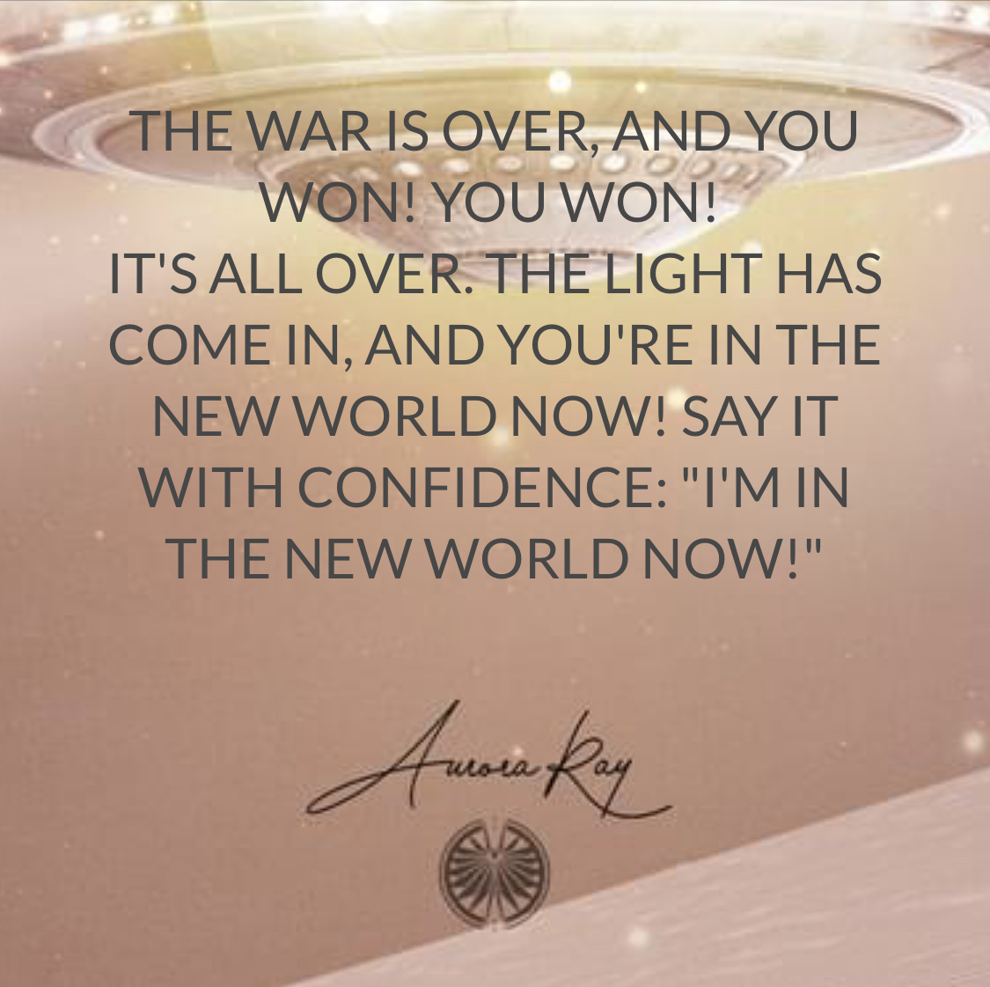

Image :

La guerre est finie, et vous avez gagné ! Tu as gagné ! Tout est fini. La lumière est entrée, et vous êtes maintenant dans le nouveau monde ! Dites-le avec confiance :
"Je suis dans le nouveau monde maintenant !"

###

Transmission des salutations de la Fédération galactique, des amis!

J'ai reçu une nouvelle communication de la Fédération galactique à vous délivrer.

Je suis ravie de partager le message suivant avec vous :

"Salutations, nous sommes la Fédération galactique des mondes libres.

Nous vous saluons amoureux et lumière. Beaucoup d'entre vous connaissent des bouleversements énormes dans vos corps physiques, émotionnels et mentaux à ce moment-là. C'est une partie d'un processus que beaucoup appellent l'ascension, où vous passez de la troisième dimension à la cinquième dimension.

La Fédération galactique, composée de nombreuses civilisations extraterrestres bienveillantes, est une fédération d'êtres sensibles de tout l'univers qui se sont réunis pour aider l'humanité et la Terre de la mère sur notre voyage dans la lumière. Ce message fait partie de la communication télépathique de la Fédération galactique est délivré à travers un certain nombre de personnes à travers le monde qui communiquent avec nous au nom de leurs groupes et des membres.

Nous sommes heureux que tant de gens aient répondu à Notre message. Notre mission est d'informer l'humanité sur les changements qui se déroulent sur votre planète et d'encourager tout le monde à entrer dans leur propre force afin de devenir de véritables leader du monde physique - et possiblement, des guides spirituels aussi.

Nous comprenons que cette transformation prendra du temps pour la plupart des êtres. Nous voulons vous offrir des conseils sur ce qui se passe actuellement, vous n'avez donc pas à comprendre isolément.

Nous faisons tous partie du même créateur infini. Il n'y a pas de séparation entre nous. En fait, il n'y en a jamais eu. Nous sommes tous un. Nous sommes ici pour partager notre sagesse et vous aider et vous guider dans les prochains jours afin que vous puissiez profiter de votre voyage sur la Planète Gaia.

Nous sommes ici pour vous aider à guérir et vous aider à vous rappeler de qui vous êtes vraiment - afin que vous puissiez avancer de manière positive de votre vie. Ce processus concerne votre évolution en tant qu'êtres et nous souhaitons vous aider à trouver votre place dans la grande famille de lumière du cosmos. Vous êtes tous de magnifiques êtres, plein d'amour et de compassion, courage et passion.

Vous êtes entré dans cette existence pour vivre la vie et tout ce que vous pouvez être. Nous souhaitons vous aider à atteindre votre potentiel le plus élevé au fur et à mesure que vous passez à l'ère de lumière, qui vous convient actuellement.

La première étape pour avoir un esprit clair consiste à abandonner toutes les pensées, comportements et émotions négatives qui ne vous servent pas. Ce n'est pas facile. C'est même douloureux au début, mais vous devez le faire si vous voulez faire des progrès. Vous avez traversé un processus de purge intense et vous avez connu des peurs multiples, des angoisses, des doutes et des sentiments d'être submergé.

Maintenant, vous rencontrez de nombreux symptômes physiques similaires à ceux de la puberté. Beaucoup de gens sont guidés à manger des aliments plus riches en protéines comme des viandes ou prennent des shakes de protéines ou d'acheter des suppléments de vitamine B ou C parce qu'ils se sentent faibles, fatigués et comme défaillant.

La passerelle galactique qui s'est récemment ouverte est un bouleversement énormes dans vos corps physiques, émotionnels et mentals.

Cela augure une énorme vague d'énergie cosmique qui continuera tout au long de cette année et aussi dans l'autre.

L'afflux d'énergie provoque des changements drastiques de votre ADN qui vous aideront à monter de la troisième dimension à la cinquième dimension.

La peur que vous avez de l'avenir est basée sur le passé. La peur que vous avez du passé est basée sur un avenir qui n'est pas encore arrivé. Si vous pouvez abandonner votre croyance, alors il n'y a pas besoin de peur.

Avez-vous déjà remarqué que bon nombre des émotions dites «négatives» sont en réalité assez positives ? Par exemple, la colère est vraiment un signe de passion ou d'amour. Et le ressentiment est souvent une indication que vous vous souciez profondément de quelque chose.

La clé de la transformation des émotions négatives en émotions positives est de comprendre que quelque chose ne signifie pas nécessairement être négatif à ce sujet. Cela signifie juste que vous le ressentez fortement. Et une fois que vous vous êtes rendu compte que, vous pouvez agir en fonction de vos sentiments au lieu d'essayer de les nier et de les enterrer profondément.

La colère peut être très bonne pour vous lorsqu'elle est canalisée à faire quelque chose de constructif, comme prendre des mesures contre l'injustice.

Le ressentiment peut, en réalité, être un signe d'y donner trop d'attention. Si vous ne ressentiez pas de ressentiment envers quelqu'un qui vous a blessé ou bien trahi, alors peut-être que leurs actions ne vous auraient pas affectés aussi profondément et vous auriez possiblement eu moins de griefs envers eux.

Et la peur peut être un signe de sagesse et de préservation de soi - il n'est tout simplement pas toujours facile de voir et que lorsque nous serons dans le juste milieu au lieu de vous sentir effrayé ou inquiet.

La lumière divine vous soulevera, hors du monde de l'illusion, dans une nouvelle réalité d'amour et de compréhension inconditionnelle. Les personnes qui ne peuvent pas abandonner le passé ou se pardonner à eux-mêmes et aux autres ne trouveront pas la paix à laquelle ils aspirent.

Le pardon est probablement l'un des plus grands outils que nous pouvons vous donner à ce stade parce que sans pardon il n'y a pas de vraie liberté. Vous ne pouvez pas être libre. Vous ne pouvez le faire qu'en contactant vos sentiments et rechercher la cause de ces sentiments. Ensuite, vous pouvez vous pardonner et pardonner les autres également.

Le pardon est un processus, mais une fois que vous avez laissé tomber la douleur, vous pouvez avancer avec amour et lumière. Vous êtes aimé. Tu es belle. Vous êtes aussi. Vous êtes puissant au-delà de l'imagination.

La guerre est finie et vous avez gagné! Vous avez gagné! Tout est fini. La lumière est entrée et vous êtes dans le nouveau monde maintenant ! Dites-le avec confiance: "Je suis dans le Nouveau Monde maintenant !"

"Nous t'aimons bien cher. Nous sommes ici avec toi. Nous sommes ta famille de lumière.

A'HO
Aurora Ray
Ambassador of the Galactic Federation

###

Sur le site de l'Arche d'Or de l'Ange de Feu d'Or - Les Elohim Solaires 144

Copyright 2022 Aurora Ray. All rights reserved

Avec l'aimable autorisation de diffusion de Aurora Ray à l'Arche d'Or par Johnabi, Ground Crew du 4 novembre 2021; merci à tous

https://thegalacticfederation.com/02-05aa?utm_content=13563557&utm_medium=Email&utm_name=Id&utm_source=Actionetics&utm_term=Email

Message original en anglais

Transmission From The Galactic Federation
Greetings, friends!

I've received a new communication from the Galactic Federation to deliver to you. I am delighted to share the following message with you:

"Greetings, we are the Galactic Federation of Free Worlds. We greet you in love and light. Many of you are experiencing tremendous upheavals in your physical, emotional, and mental bodies at this time. It is part of a process that many call ascension, where you shift from the third dimension to the fifth dimension.

The Galactic Federation, comprised of many benevolent extraterrestrial civilizations, is a federation of sentient beings from all over the universe who have come together to help humanity and Mother Earth on our journey into the light.

This message is part of telepathic communication from the Galactic Federation. It is being delivered through a number of people around the world who are communicating with us on behalf of their groups and followers.

We are pleased that so many people have responded to our message.

Our mission is to inform humanity about the changes taking place on your planet and encourage everyone to step into their own power in order to become true masters of the physical world—and ultimately, spiritual masters as well.

We understand that this transformation will take some time for most people. We want to offer you guidance about what's happening right now, so you don't have to figure it out alone.

We are all part of the same infinite Creator. There is no separation between us. In fact, there never was. We are all one.

We are here to share our wisdom and help guide you through the coming days so that you can enjoy your journey on planet Gaia.

We are here to help you heal and to help you remember who you really are--so that you can move forward with your life in a positive way.

This process is about your evolution into light beings, and we want to help you find your place in the great light family of the cosmos.

You are all magnificent beings, full of great love and compassion, courage and passion. You have come into this existence to experience life and all that you can be. We wish to help you achieve your highest potential as you move into the new age of enlightenment, which is now upon you.

The first step to having a clear mind is letting go of all the negative thoughts, behaviors, and emotions that don't serve you.

It's not easy. It's even painful at first, but you have to do it if you want to make any progress.

You have been through an intense purging process, and you have experienced multiple fears, anxieties, doubts, and feelings of being overwhelmed. Now you are experiencing many physical symptoms similar to when you were going through puberty.

Many people are being guided to eat more protein-rich foods like meats or take protein shakes or buy vitamin B or C supplements because they feel weak, tired, and run down.

The galactic gateway that recently opened is causing tremendous upheavals in your physical, emotional, and mental bodies. It is ushering in a huge wave of cosmic energy that will continue coming in throughout this year and well into the next. The influx of energy is causing dramatic changes in your DNA that will help you ascend from the third dimension to the fifth dimension.

The fear you have of the future is based on the past. The fear you have of the past is based on a future that hasn't happened yet.

If you can let go of judgment, then there's no need for fear.

Have you ever noticed that many of the so-called "negative" emotions are actually quite positive? For example, anger is really a sign of passion or love. And resentment is often an indication that you care deeply about something.

The key to transforming negative emotions into positive ones is to understand that feeling something strongly does not necessarily mean being negative about it. It just means you feel it strongly.

And once you realize that, you can take action based on your feelings instead of trying to deny them and bury them deep.

Anger can be very good for you when it's channeled into doing something constructive, like taking action against injustice. Resentment can actually be a sign of caring too much—if you don't feel resentment toward someone who has hurt or betrayed you, then their actions might not have affected you as deeply as they otherwise would have if you had cared less about them.

And fear can be a sign of wisdom and self-preservation — it's just not always easy to see that when we're in the middle of feeling afraid or anxious.

The Divine Light will lift you up, out of the world of illusion, into a new reality of unconditional love and understanding. People who cannot let go of the past or forgive themselves and others will not find the peace that they long for.

Forgiveness is probably one of the greatest tools that we can give you at this time because without forgiveness; there is no true freedom. You cannot be free.

You can do it by getting in touch with your feelings and the cause of those feelings. Then you can forgive yourself and others too. Forgiveness is a process, but once you let go of the pain, you can move forward with love and light.

You are loved. You are beautiful. You are enough. You are powerful beyond imagination.

The war is over, and you won! You won! It's all over. The light has come in, and you're in the new world now! Say it with confidence: "I'm in the new world now!" "

We love you dearly.
We are here with you.
We are your family of light.

A'HO
Aurora Ray
Ambassador of the Galactic Federation

Copyright 2022 Aurora Ray. All rights reserved.

###

